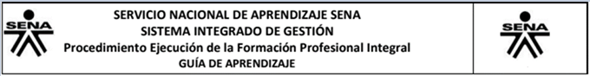

PORTAFOLIO DE EVIDENCIAS

APRENDICES:

MUGUEL BAUTISTA

ANA MARÍA PESCA PEDRAZA

JOSE RIVERA DIAZ

NICOLAS SOLER CELIS

[Centro de Electricidad, Electrónica y Telecomunicaciones](http://electricidadelectronicaytelecomu.blogspot.com/)

Sede Colombia

ABRIL, 2019

